Z F S S T O R A G E M A N A G E M E N T P L A T F O R M
ZFS存储管理平台使用手册
卷 / 快照 / 文件系统 / iSCSI 映射 统一管理
文档版本:v1.0.0
编写日期:2026 年 9 月
适用对象:存储管理员 · 运维工程师
配套系统:ZFS 存储管理平台(Manager + Node Agent)

192.168.13.38 内部使用

目 录

1 产品概述 1
1.1 系统组成 1
1.2 主要功能一览 2
2 快速上手 2
2.1 登录 2
2.2 首次配置三步走 3
3 存储池管理 3
3.1 新建池向导 4
3.2 池状态查看 4
3.3 池属性与维护 5
4 卷与数据集 6
4.1 创建 6
4.2 格式化(仅 zvol) 7
4.3 属性配置 7
4.4 扩容与缩容 7
4.5 快照、回滚与删除 8
5 iSCSI 目标、主机与映射 8
5.1 Target 与 LUN 8
5.2 主机与 Initiator 9
5.3 映射与解映射 9
5.4 客户端连接参数说明 10
5.5 WWN 与卷的对应 11
6 会话、审计与权限 11
6.1 活动会话 11
6.2 审计日志 12
6.3 角色权限 12
6.4 节点与能力面板 12
7 客户端接入示例(真机) 13
8 升级与卸载 15
8.1 备份 15
8.2 升级 15
8.3 卸载 16
9 故障排查 16
9.1 常见问题 16
附录 A 默认端口与目录 16
附录 B 一键部署 16
附录 C 术语 17

Note: 目录为 Word 域代码生成。如需准确页码,请在 Word/WPS 中右键目录选择 更新域。

1 产品概述
ZFS 存储管理平台面向存储管理员,将多台基于 ZFS(OpenZFS ≥ 2.3)的存储节点纳入统一 Web 控制面,提供存储池、卷(zvol)与文件系统(dataset)、快照与克隆、iSCSI(LIO)目标与 LUN 映射、主机与访问控制(CHAP)、活动会话、审计与角色权限等管理能力,替代逐台登录服务器执行命令的运维方式。

1.1 系统组成
Manager:Go 编写的管理服务,提供 Web 界面与 REST API,持有元数据库(PostgreSQL)并编排任务;以单文件二进制 + systemd 运行。
Node Agent:部署在每台存储节点上的 Python 服务(root),负责本机 ZFS 与 LIO 操作、状态上报与能力探测;仅监听本机回环端口。
存储节点:Debian 13(trixie)+ OpenZFS 2.3 + 内核 LIO;ZFS 池与卷的实况由 Manager 周期对账自动入库。

1.2 主要功能一览
功能域 | 能力
节点纳管 | Agent 自动注册/心跳/能力探测(含 FC 探测),离线自动标记并禁止下发
存储池 | 新建向导:多 vdev 组(条带/mirror/raidz/raidz2/raidz3)、slog(log)/cache 附加设备、ashift/compression/recordsize/dedup 参数;scrub;状态与 vdev 错误展示
卷与文件系统 | zvol 与 filesystem 创建/扩容/删除;从快照克隆创建新卷;格式化 ext4/xfs/ntfs;压缩/重删等属性查看与配置
快照 | 创建/列表/回滚(仅最新快照)/删除;克隆依赖由 ZFS 保护
iSCSI | Target/LUN/ACL(CHAP)管理、一卷一 Target 的映射策略、会话实时查看
主机与映射 | 主机档案、Initiator(IQN)与 CHAP 录入、一键映射/解映射(自动建删专用 Target)、连接参数交付
运营 | 审计日志、RBAC(admin/operator/viewer)、概览 Dashboard、告警
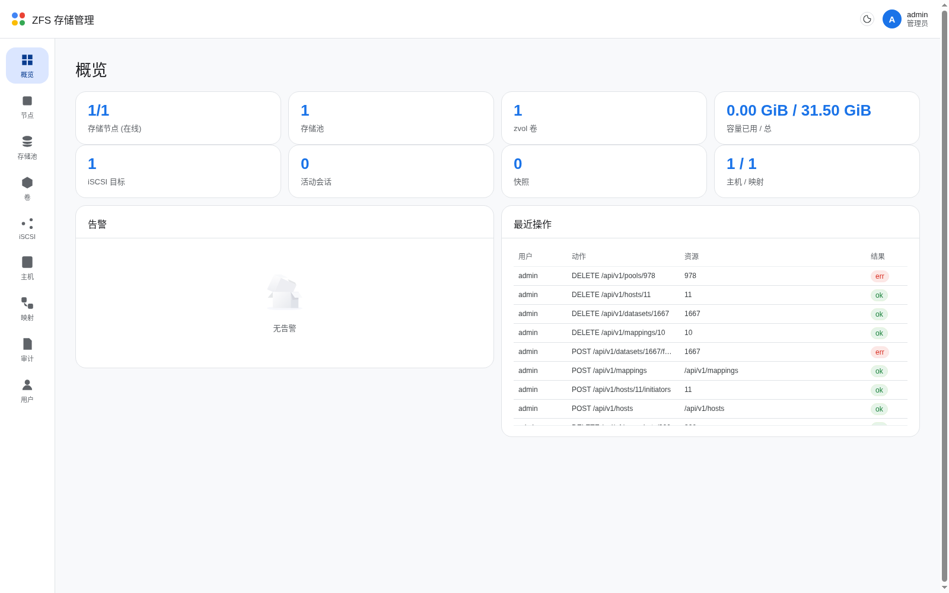
图 1-1 平台概览(Dashboard)

2 快速上手

2.1 登录
使用浏览器访问 Manager 地址(默认 http://<服务器IP>:8080),以管理员账号登录。首次登录系统内置演示账号,请立即修改管理员口令:
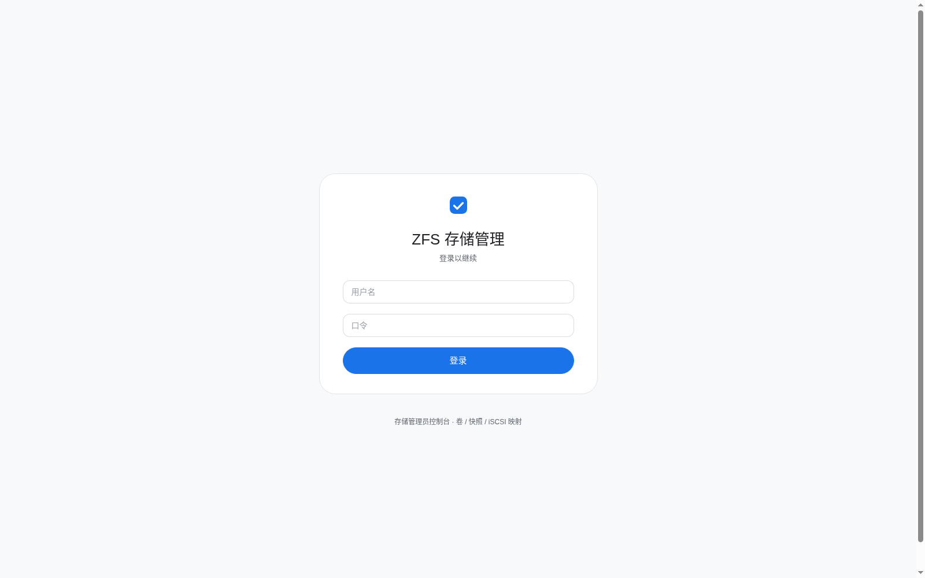
图 2-1 登录页
角色 | 账号 | 初始口令 | 权限
admin | admin | (见 admin.secret) | 全部功能与用户管理
operator | operator | operator123 | 资源变更操作(不含用户管理)
viewer | viewer | viewer123 | 只读

2.2 首次配置三步走
第一步,建池:进入 存储池 → 新建池,选择节点与池名,配置 vdev 组与参数(见第 3 章),点击创建。平台会自动过滤含文件系统/已有分区/已挂载的设备。
第二步,建卷:进入 卷 → 创建,选择类型(卷或文件系统)、节点、存储池、名称与容量;也可选择从快照克隆(见第 4 章)。
第三步,映射:在卷详情或 主机 页面把卷映射给主机档案(含其 Initiator IQN),平台自动创建 Target 与 ACL 并返回连接参数;客户端用该参数登录即可使用。

3 存储池管理

3.1 新建池向导
新建池对话框支持:数据 vdev 组(1 到多组)与附加设备及建池参数:
配置项 | 可选值/说明
vdev 类型 | 条带 stripe(单盘或多盘并列)、mirror(≥2 盘)、raidz/raidz1(建议 ≥3)、raidz2(建议 ≥4)、raidz3(建议 ≥5)
多组 vdev | 可添加多个数据组混合拓扑,如两组 mirror 加一组 raidz
slog(log) | 可选 1~n 块日志盘,建议 SSD、容量不必大;用于同步写日志加速
cache | 可选 1~n 块 L2ARC 缓存盘
ashift | 9~16,默认 12;4Kn 盘取 12,512e 盘常用 12~13
compression | off/lz4(推荐)/zstd/zstd-3/gzip/lzjb/zle;作用于池根,子数据集默认继承
recordsize | 默认 128k;卷与数据库类负载建议 16k~64k
dedup | off/on/verify;开启显著增加内存开销,请谨慎
同盘不可重复使用;已占用设备在选项中自动禁用。设备被平台护栏拦截时会给出原因(含文件系统、已分区、已挂载)。
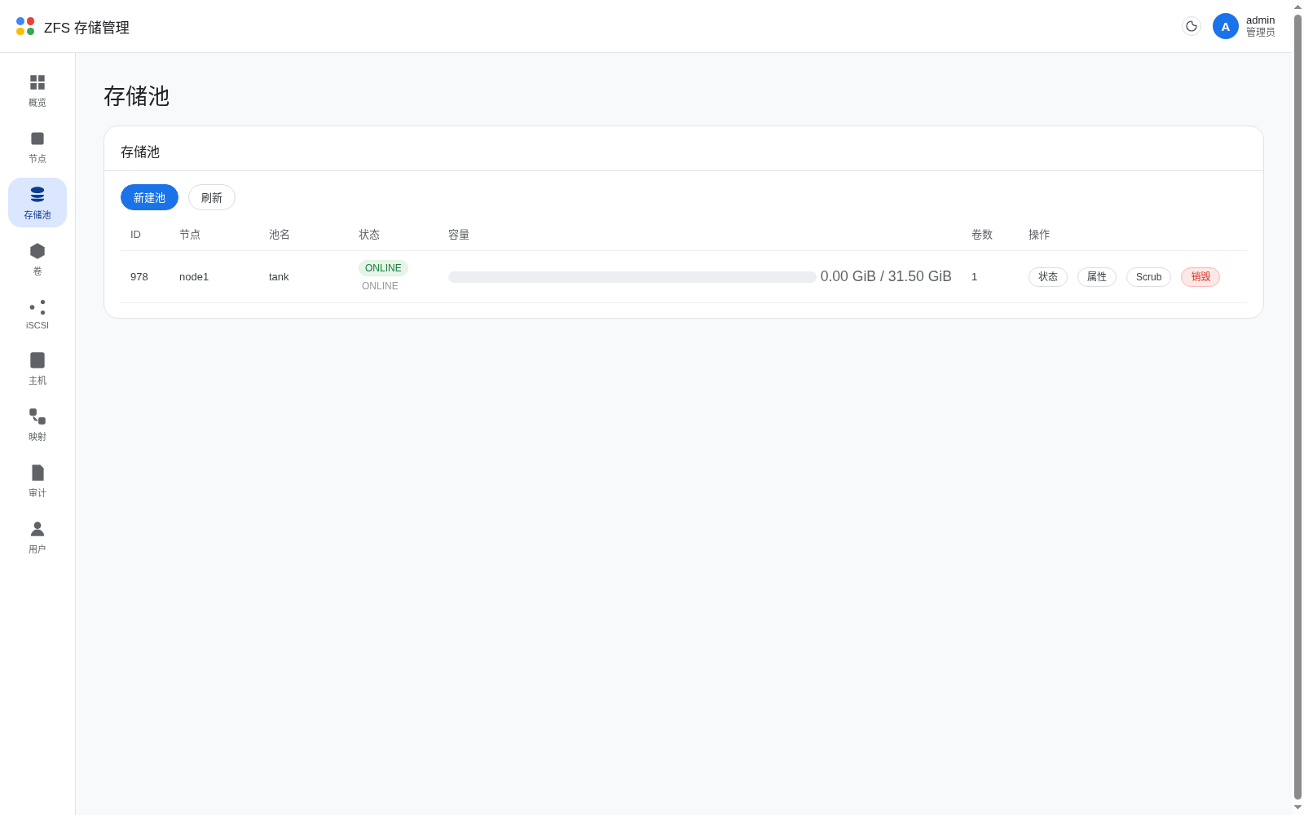
图 3-1 存储池列表(容量/健康/操作)
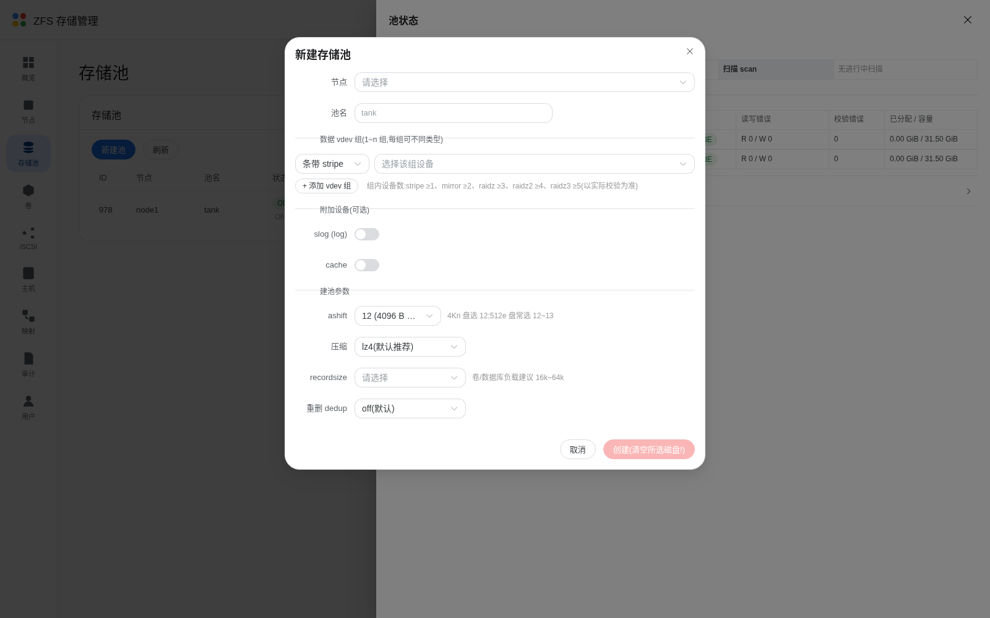
图 3-2 新建池向导(vdev 组/附加设备/参数)

3.2 池状态查看
在池列表点 状态:上方为池健康/错误计数/扫描(scrub)进度,中部为 vdev 拓扑表(名称层级、类型、状态、读写与校验错误、分配/容量,容量以 GiB 显示),原始 zpool status JSON 收在折叠区。
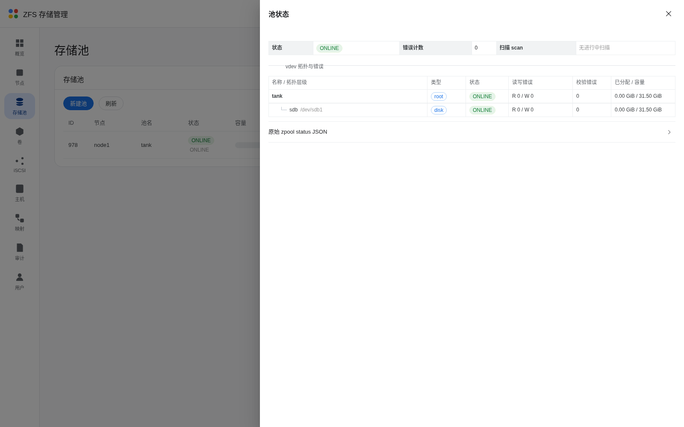
图 3-3 池状态与 vdev 拓扑(格式化展示)

3.3 池属性与维护
属性:在池列表点 属性,可配置池根文件系统的压缩与重删(dedup 开启需键入池名确认),子数据集默认继承。
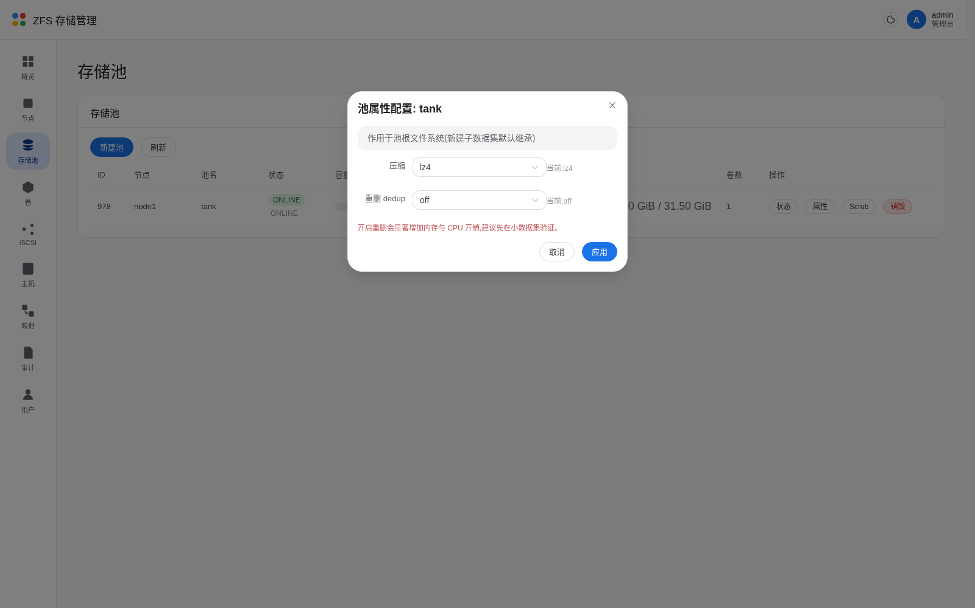
图 3-4 池属性配置(压缩/重删)
Scrub:启动/停止全池校验;大池耗时较长,可随时停止,下次可续跑。
销毁:仅当池内无数据集/卷时允许;需键入池名二次确认,属于不可恢复操作。

4 卷与数据集

4.1 创建
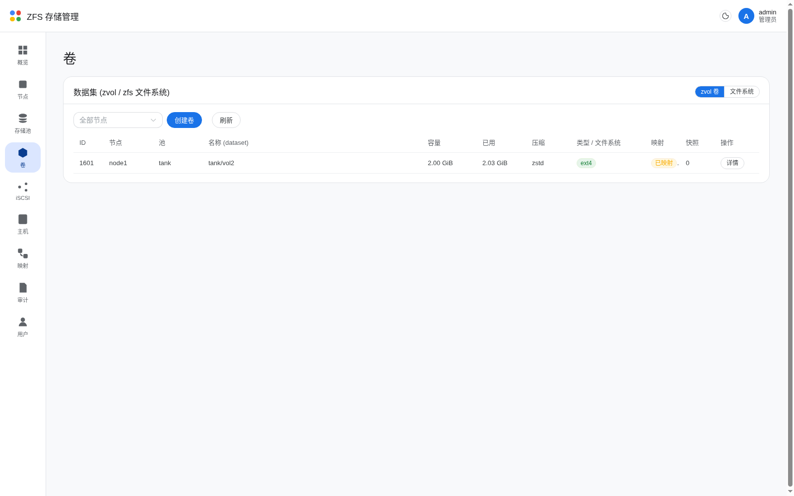
图 4-1 卷与文件系统列表(类型页签切换)
zvol 卷:选择节点、池、卷名、容量(≥1MiB)、压缩与块大小;支持 sparse(zfs create -s)。
文件系统 dataset:选择节点、池、名称与压缩/重删;以 mountpoint=none 托管,平台不负责挂载,适合作为共享数据目录与快照源。
从快照克隆:创建对话框选择 从快照克隆 → 源卷(带快照)→ 快照 → 新卷名;平台执行 zfs clone,新卷可写、可继续格式化或映射,容量/压缩等继承自快照;克隆卷详情页会显示 克隆来源。

4.2 格式化(仅 zvol)
支持 ext4 / xfs / ntfs。平台只执行 mkfs 并记录文件系统类型,不负责挂载。格式化前强校验:卷未映射、未被本机挂载,并需键入卷名二次确认;已映射卷一律拒绝格式化。

4.3 属性配置
卷详情 属性配置 面板可修改压缩(off/lz4/zstd/zstd-3/gzip/lzjb/zle/继承)与重删(off/on/verify,开启需二次确认);并实时显示压缩率 compressratio、块大小、记录大小等。池根属性在 存储池 → 属性 配置。
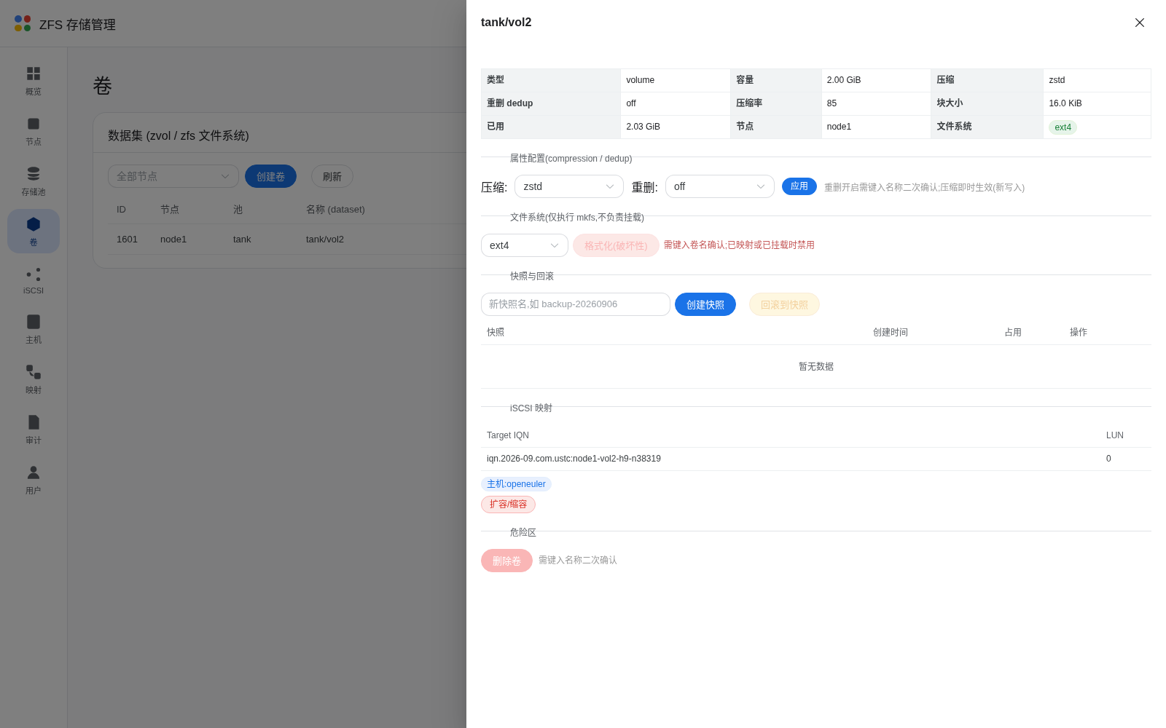
图 4-2 卷详情(属性配置/快照/映射)

4.4 扩容与缩容
在卷详情点击 扩容/缩容 输入目标容量。扩容即时生效;缩容属破坏性操作,需键入卷名确认,并注意文件系统层面需自行收缩后方可安全缩容。

4.5 快照、回滚与删除
快照:创建命名快照(建议主机侧先停写或接受瞬间一致级别);列表中显示占用与创建时间。
回滚:仅允许回滚到最新快照(其后有快照需先删除);被映射的卷禁止回滚,需先解映射并断开所有会话;需键入卷名确认。
删除卷:有快照或已映射时拒绝,需先删快照、解映射;删除需键入卷名二次确认。

5 iSCSI 目标、主机与映射

5.1 Target 与 LUN
平台采用一卷一 Target 的默认策略:每个被映射的卷独占一个 iSCSI Target。LIO 的 LUN 编号在每个 Target 内从 0 开始,因此映射记录中的 LUN 0 是正常且正确的;不同 Target 之间的 LUN 0 互不冲突(客户端寻址为 Target+ LUN)。可在目标详情直接增删 LUN/ACL,或通过映射流程自动管理。
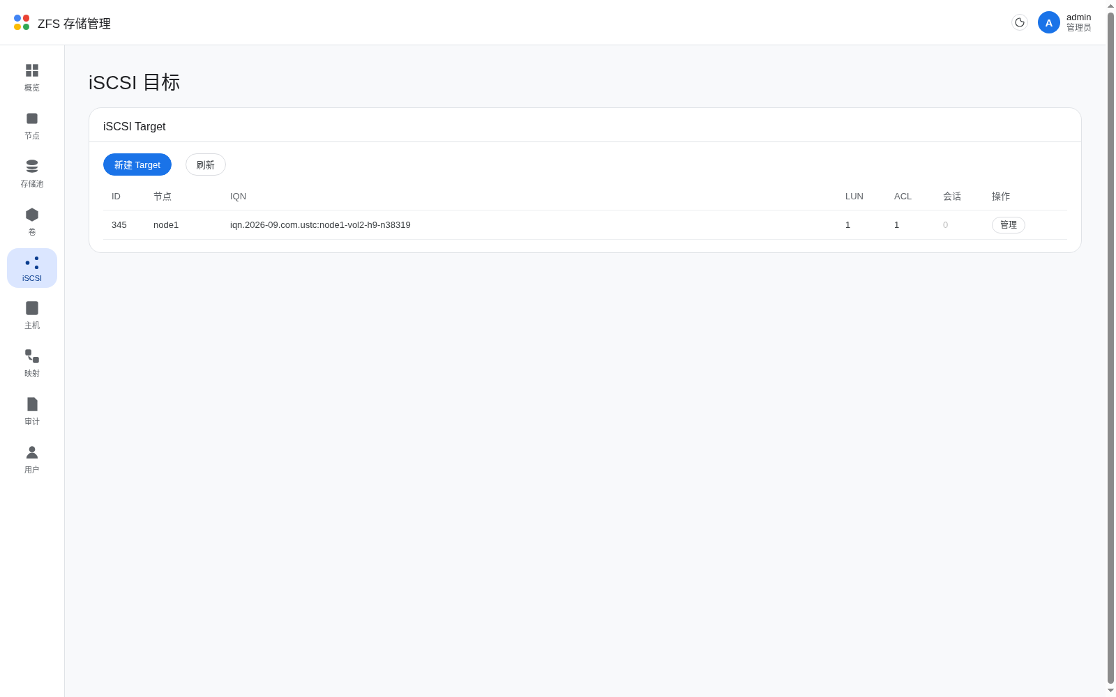
图 5-1 iSCSI Target 列表
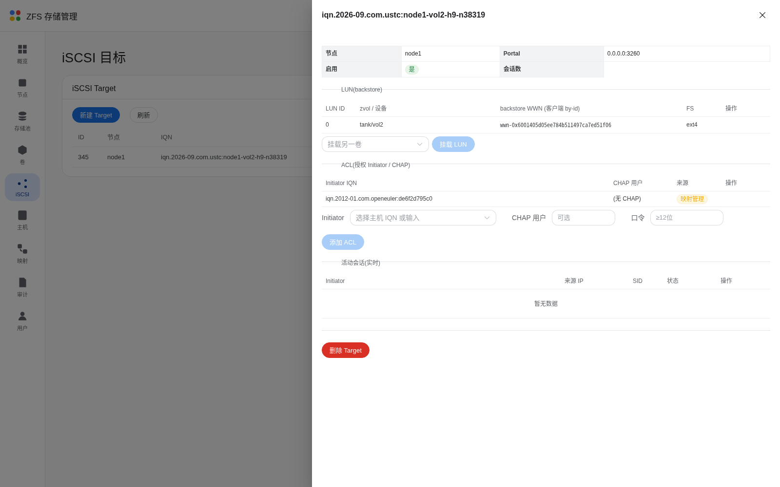
图 5-2 Target 详情(LUN 含 WWN、ACL、会话)

5.2 主机与 Initiator
主机档案代表一台使用存储的客户端主机,可录入多个 Initiator(iSCSI IQN),可选 CHAP 用户与口令(≥12 位)。CHAP 口令在数据库中以 AES-256-GCM 加密存储,界面不回显明文。
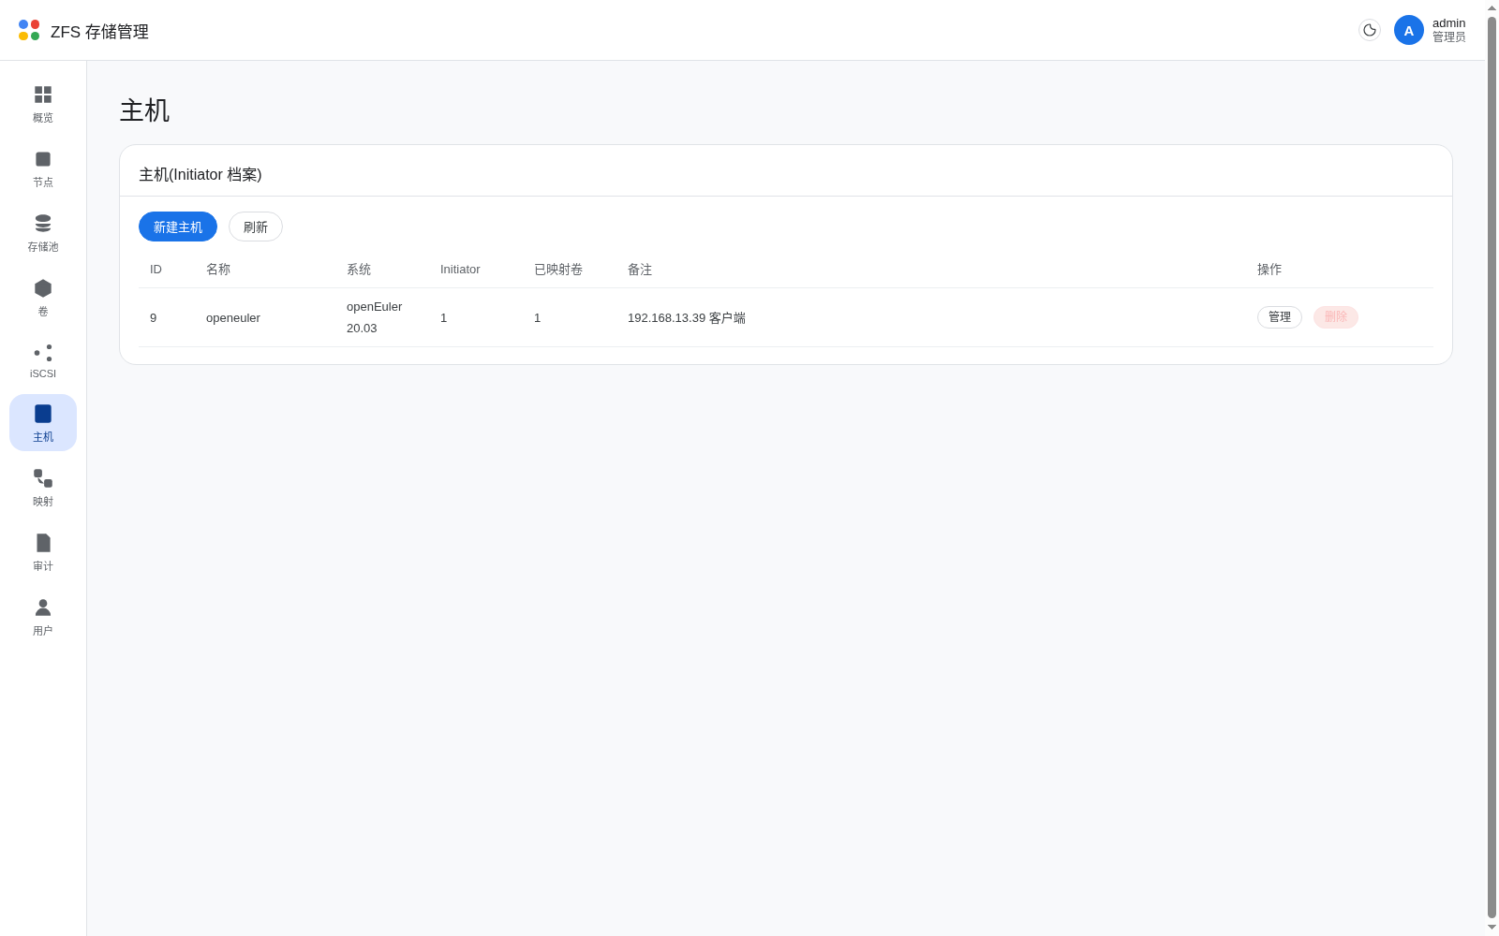
图 5-3 主机档案(Initiator/分配卷)

5.3 映射与解映射
映射:在卷详情选择主机,或主机页面 分配卷;平台自动完成 建/选 Target → 挂 LUN → 按主机 Initiator 添加 ACL(带其 CHAP)→ 返回连接参数(Target IQN、Portal、LUN、CHAP)。
解映射:移除该主机 ACL;若 Target 专用于该映射且无其它授权,则连同 Target 一并清理;解映射前需该主机已登出会话。
重复映射会提示已映射;ACL 已存在且一致时平台幂等处理,不报错。

5.4 客户端连接参数说明
# 示例(客户端为 Linux/openEuler):
iscsiadm -m discovery -t sendtargets -p 192.168.13.38:3260
iscsiadm -m node -T <IQN> -p 192.168.13.38 --login
# 带 CHAP 时先配置会话认证:
iscsiadm -m node -T <IQN> -p <Portal> -o update -n node.session.auth.authmethod -v CHAP
iscsiadm -m node -T <IQN> -p <Portal> -o update -n node.session.auth.username -v <user>
iscsiadm -m node -T <IQN> -p <Portal> -o update -n node.session.auth.password -v <secret>

5.5 WWN 与卷的对应
客户端设备名如 /dev/disk/by-id/wwn-0x6001405… 与平台卷一一对应:该 WWN 由 LIO 为卷的 backstore 生成并持久化(重启不变),平台在 目标详情 的 LUN 表直接显示该 wwn 供核对,悬停可见 backstore UUID。

6 会话、审计与权限

6.1 活动会话
按节点可实时查看活动会话(发起端 IQN、来源 IP、状态、别名)并可断开。注意:本内核的 LIO 不暴露目标端会话目录,目标侧无法强制踢会话;请在发起端执行 iscsiadm --logout,或等待其超时断开。

6.2 审计日志
所有变更操作(建/删/格式化/映射等)记录时间、用户、动作、资源、参数(敏感字段脱敏)、结果与耗时;支持按用户/结果/资源类型筛选,日志只追加。
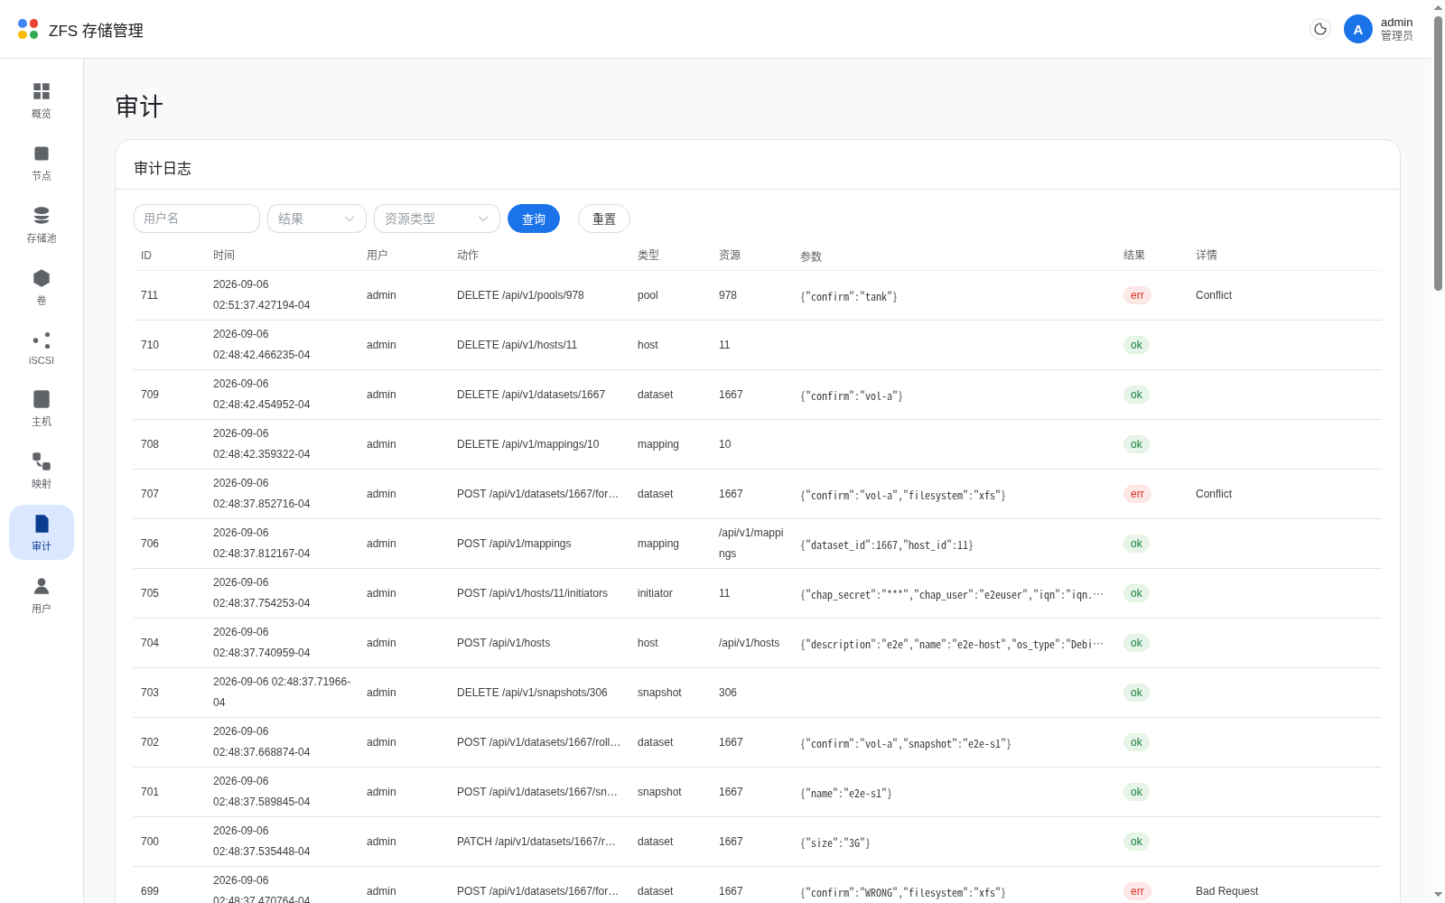
图 6-1 审计日志

6.3 角色权限
角色 | 权限
admin | 全部功能;用户与角色管理(系统菜单仅 admin 可见)
operator | 资源变更(池/卷/快照/映射等)与只读查看
viewer | 只读;界面不出现变更入口,接口层亦拦截(403)

6.4 节点与能力面板
节点详情展示 Agent/ZFS 版本与能力探测(结构化显示):ZFS JSON 支持、mkfs 工具、Sparse 支持、FC 目标模式(无兼容 HBA 时显示不可用原因)。
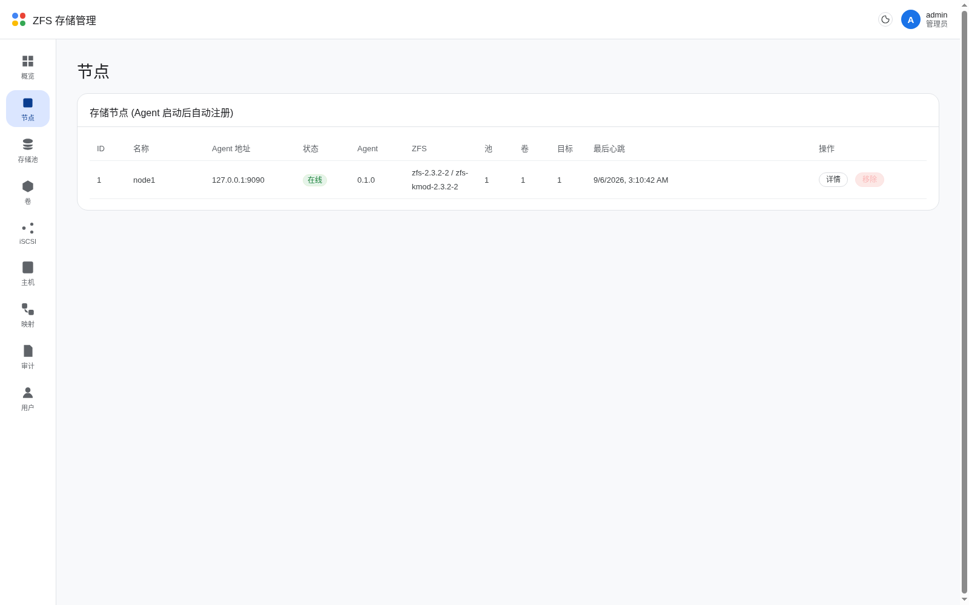
图 6-2 节点列表
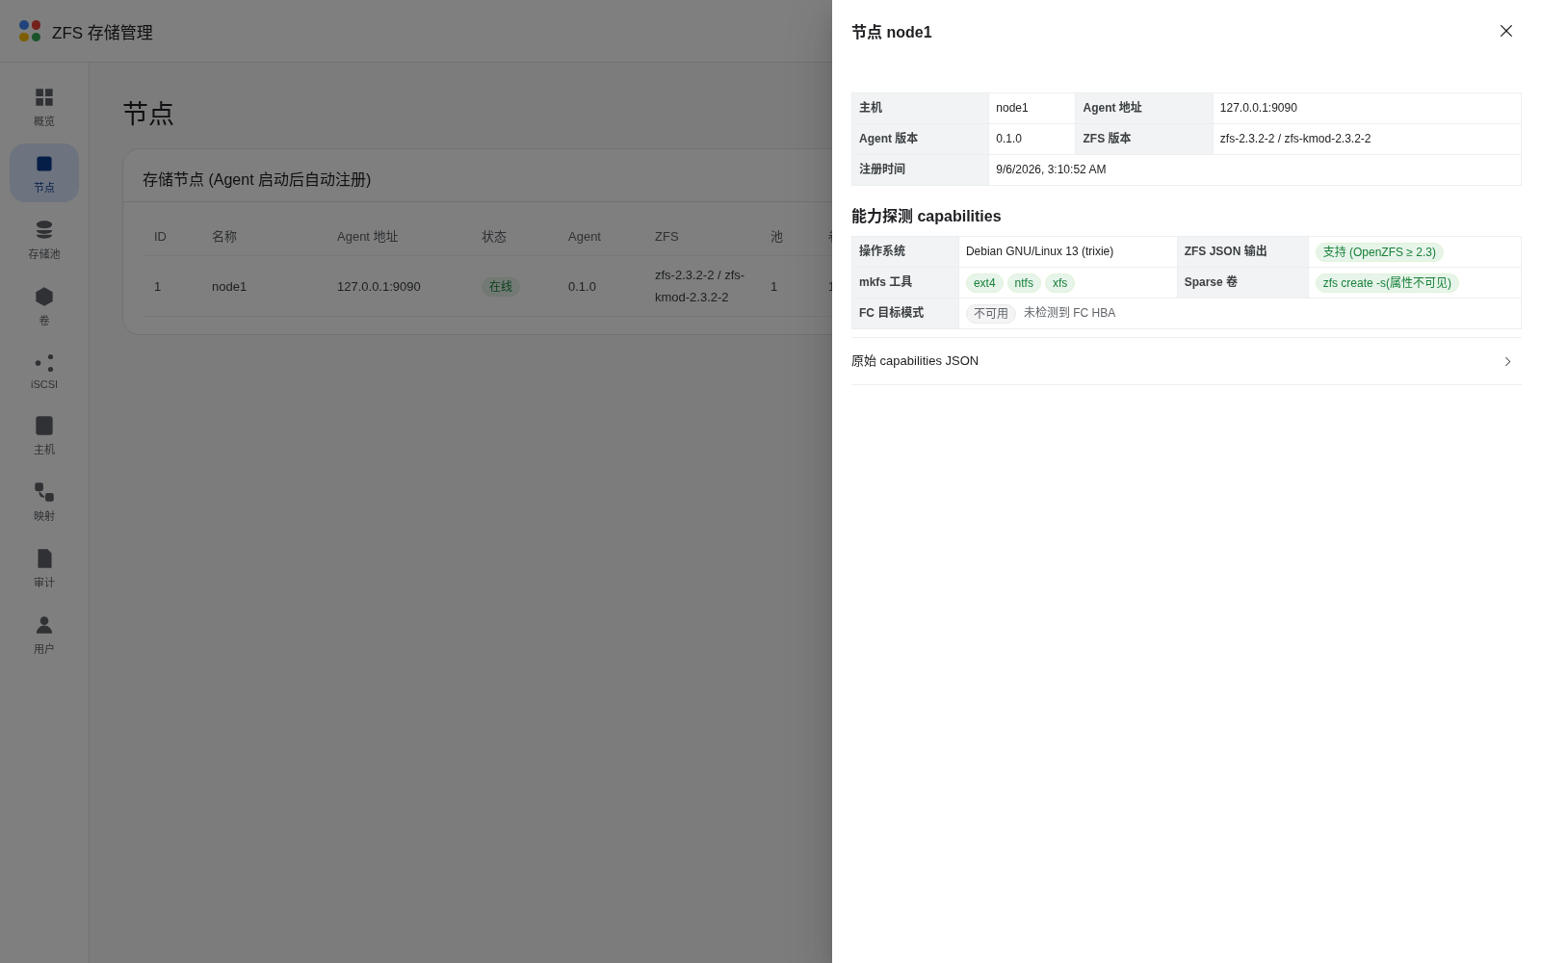
图 6-3 节点详情-能力探测(结构化展示)

7 客户端接入示例(真机)
以下为在独立客户端主机(以 openEuler 20.03 为例)上,从平台领取连接参数到完成数据读写的完整过程:
1) 平台侧:录入主机与 Initiator(含 IQN),将卷映射给该主机,记下返回的 IQN/Portal/LUN
2) 客户端安装并发现:
yum install -y iscsi-initiator-utils
iscsiadm -m discovery -t sendtargets -p 192.168.13.38:3260
3) 登录(带 CHAP 配置见 5.4):
iscsiadm -m node -T <IQN> -p 192.168.13.38 --login
4) 使用新出现的 LUN:
ls -l /dev/disk/by-path/ | grep <IQN> # 得到 by-path 设备
mkfs.ext4 /dev/disk/by-path/<…>-lun-0 # 首次使用可自行格式化
mount /dev/disk/by-path/<…>-lun-0 /mnt/vol
5) 用毕登出:
umount /mnt/vol && iscsiadm -m node -T <IQN> -p 192.168.13.38 --logout
验证要点:平台会话页应出现发起端 IQN 与其来源 IP;数据写入后 sha1 往返一致;解映射后 Target 自动清理。

8 升级与卸载

8.1 备份
cp -a /etc/zfs-platform /etc/zfs-platform.bak
sudo -u postgres pg_dump zfsmgr > zfsmgr-$(date +%F).sql

8.2 升级
解包新版本安装包后,以 root 重新执行 ./deploy/install.sh;脚本幂等,保留既有配置与令牌,重启服务;数据库 schema 增量由 Manager 启动时自动执行。

8.3 卸载
停止并禁用服务:systemctl disable --now zfs-manager zfs-agent;删除 /etc/zfs-platform 与程序目录;池数据独立存放于 ZFS 池,卸载平台不影响池本身。

9 故障排查
现象 | 处置
页面打不开 | 确认服务 systemctl status zfs-manager;查看 journalctl -u zfs-manager -n 50;确认端口未被占用
节点离线 | 查看 zfs-agent 日志;确认 /etc/zfs-platform/agent.json 中 manager_url 与 token 与 Manager 一致;删除 /var/lib/zfs-platform/agent-state.json 后重启 Agent 强制重注册
登录失败 | 确认账号口令;viewer 只有只读权限,变更操作返回 403 属预期
建池报设备不可用 | 平台护栏拒绝含文件系统/分区/已挂载的盘;请插入空白盘后重试(force 仅限确实了解后果时由 API 使用)
iSCSI 登录失败(有 CHAP) | 确认客户端会话认证已配置且口令与主机 Initiator 一致;CHAP 口令至少 12 位;错误口令尝试后请删除客户端 node 记录重新发现登录
目标存在但看不到设备 | 确认 ACL 中存在发起端 IQN;确认映射记录存在;客户端 iqn 与平台录入必须逐字符一致
会话无法在平台断开 | 目标端内核限制,请在发起端 iscsiadm --logout
格式化被拒绝 | 卷已映射或本机已挂载;先解映射/卸载
页面为占位内容 | 运行 make web-build && make deploy 重新内嵌前端

9.1 常见问题
映射记录中 LUN 为 0 是否正常?正常。一卷一 Target 下每个 Target 内 LUN 从 0 编号,互不冲突;需要共享 Target(LUN 0/1/2…)属于后续规划。
wwn-0x6001405… 与卷如何对应?该 WWN 即该卷 LIO backstore 的持久标识,目标详情 LUN 表直接显示,便于与客户端 /dev/disk/by-id 核对。

附录 A 默认端口与目录
项 | 值
Manager(Web/API) | 8080(可经环境变量调整)
Node Agent | 127.0.0.1:9090(仅回环)
iSCSI | 3260
PostgreSQL | 127.0.0.1:5432,库 zfsmgr
配置目录 | /etc/zfs-platform(manager.json / agent.json)
程序目录 | /opt/zfs-platform(Manager 二进制 + agent/)
LIO 持久化 | /etc/rtslib-fb-target/saveconfig.json

附录 B 一键部署
tar -xzf zfs-platform-1.0.0.tar.gz -C /opt
cd /opt/zfs-platform-1.0.0
./deploy/install.sh
# 可选变量:PREFIX MGR_PORT AGENT_PORT DB_NAME DB_URL NO_START=1

附录 C 术语
术语 | 含义
zpool / 池 | ZFS 存储池;由 vdev 组成,容量与冗余在池层管理
vdev | 池内虚拟设备:条带/mirror/raidz 等;附加类型含 log(slog)与 cache
zvol | ZFS 块卷,可作 iSCSI LUN 载体,支持格式化文件系统
dataset(文件系统) | ZFS 文件系统数据集,支持快照/继承属性
快照 / 克隆 | 某时刻只读视图 / 由快照生成的可写副本(zfs clone)
LUN | Target 内暴露给发起端的逻辑单元,编号自 0
IQN / WWN | iSCSI 发起端/目标端身份标识;WWN 亦指 LUN 的 NAA 设备标识
CHAP | iSCSI 双向可选的口令认证
scrub | 全池数据校验与修复任务

